食譜菜名1：香辣蠔油拌麵
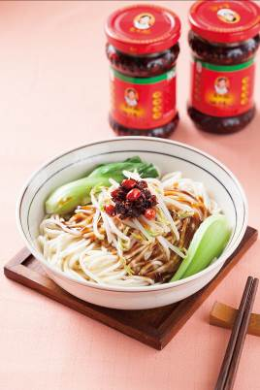
製作時間：5分鐘
份量：1人
材料：
雞蛋麵 100公克
綠豆芽 30公克
青江菜 2朵
調味料：
李錦記舊庄蠔油 1大匙
老干媽油辣椒 1大匙
開水 1大匙
作法：
- 取碗，先加入李錦記舊庄蠔油及開水拌勻備用。
- 煮一鍋水，水滾後放入雞蛋麵拌開，開小火煮約2分鐘後撈起瀝乾，裝入作法1碗中。
- 綠豆芽和青江菜放入滾水中略燙後，撈起放在麵上，最後淋上老干媽油辣椒，拌勻即可食用。

美味小祕訣
拌麵要好吃，味道可是一大關鍵，調味不用多，先在碗中加入少量的李錦記舊庄蠔油，再將燙好的麵條放入，藉由麵條的熱度讓蠔油的香氣更濃郁，最後再淋上含香脆花生的老干媽油辣椒，不用幾分鐘的時間，好料就上桌。

食譜菜名2：櫻花蝦蒸高麗菜
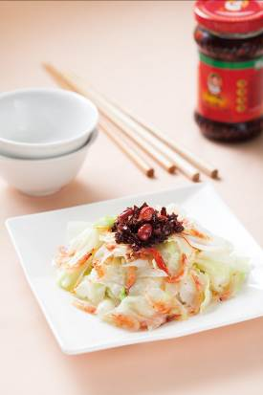
製作時間：8分鐘
份量：2人
材料：
高麗菜 300公克
蒜末 10公克
櫻花蝦 10公克
調味料：
水 3大匙
老干媽油辣椒 2大匙
作法：
- 高麗菜洗淨後切片，盛入盤中，加入櫻花蝦、水和老干媽油辣椒。
- 續放入電鍋中，外鍋加1/2杯水，蒸至開關跳起即可。

美味小祕訣
吃慣了炒高麗菜的你，何不試試搭配老干媽油辣椒一同放入電鍋中蒸煮，不僅無油煙，還可同時滿足香、辣、脆的多重口感。

食譜菜名3：椒香烤鱈魚
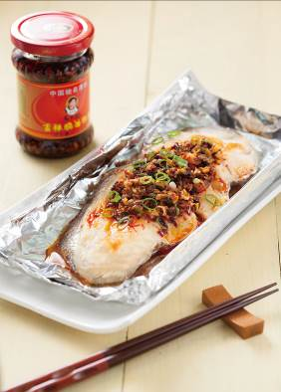
製作時間：12分鐘
份量：2人
材料：
鱈魚 1片（約400公克）
蒜末 20公克
蔥花 15公克
調味料：
老干媽香辣脆油辣椒 3大匙
作法：
- 鱈魚略沖洗後，將水略拭乾，放在鋪有錫箔紙的烤盤上備用。
- 先將蒜末、蔥花和老干媽香辣脆油辣椒拌勻後，淋至作法1的鱈魚上。
- 放入預熱好的烤箱中，以上火190℃下火190℃烤約10分鐘即可，取出後再撒上少許蔥花（材料外）裝飾。

美味小祕訣
選購市售的魚片做料理，就是為了能更省事又快速，所以調味和烹調方式也要盡可能簡單化，選擇富有獨特焦香味的老干媽香辣脆油辣椒，不僅能壓制海鮮特有的腥味，還能嚐到不同於以往的魚片料理美味。

食譜菜名4：麻辣雞
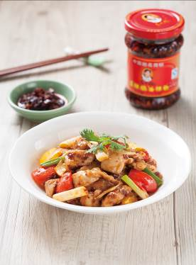
製作時間：8分鐘
份量：2人
材料：
雞肉 200公克
紅黃甜椒 50公克
薑 10公克
青蔥 2根
調味料：
太白粉 1茶匙
老干媽香辣脆油辣椒 2大匙
米酒 1大匙
作法：
- 雞肉洗淨切小塊；紅黃甜椒洗淨切小片；薑洗淨切末；青蔥洗淨切段。
- 取可微波的容器，放入作法1的所有材料和所有調味料拌勻，放入微波爐中，以1000W的火力微波5分鐘即可。

美味小祕訣
想吃帶有香辣麻口感的辣雞丁，不用先爆香調味辛香料，也不用入鍋大火快炒，直接將香氣十足的老干媽香辣脆油辣椒和所有材料拌一拌，放入微波爐中按下設定鍵，美味就上桌。

食譜菜名5：麻辣脆薯
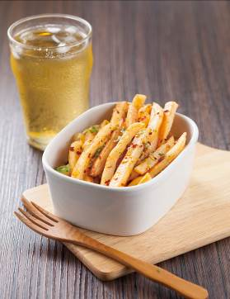
製作時間：5分鐘
份量：1人
材料：
冷凍薯條 200公克
蒜末 20公克
蔥花 20公克
調味料：
老干媽香辣脆油辣椒 3大匙
作法：
- 冷凍薯條在鋪有錫箔紙的烤盤上，放入預熱好的烤箱中，以上火200℃下火200℃烤約12分鐘，取出翻動再續烤至外觀略金黃酥脆狀，取出盛入容器中。
- 將蒜末、蔥花和老干媽香辣脆油辣椒拌勻，加入作法1的薯條中拌勻即可。

美味小祕訣
烤過的冷凍薯條不像炸過的薯條含較多油，所以可搭配以老干媽香辣脆油辣椒調製成的沾、淋醬或拌醬一起食用，不僅入口香氣獨特，更可當成閒暇時的休閒食用點心。

